Tekstbestanden plaatsen en beluisteren met Victor Reader Stream 3

Gerard van Rijswijk, Koninklijke Visio

Wist je dat je met de Victor Reader Stream 3 meer kunt dan alleen gesproken Daisyboeken luisteren? In dit deel uit de serie [Victor Reader Stream 3](https://kennisportaal.visio.org/documenten/victor-reader-stream-3-leren-training-en-zelfstud/) leren leggen we stap voor stap uit hoe je tekstbestanden op de Victor Reader Stream plaatst en weer laat voorlezen. Dit kunnen Word bestanden zijn (docx), maar ook platte tekst (txt), xml, ePub of HTML-formaat.

# Knoppen op de Victor Reader Stream 3 die in deze instructie gebruikt worden

* Aan en uit knop: knop aan de linkerzijkant bovenaan
* Online en Offlineknop: Knop in het midden bovenaan
* Volumeknoppen: onder de aan en uit knop
* Cijfertoetsen: het cijfer 5 heeft twee kleine voelbare puntjes
* Play en pauze knop: middelste knop onderaan de voorzijde
* Bevestig knop: Hekje (rechts naast de 0)
* Annuleerknop: Sterretje (links naast de 0)

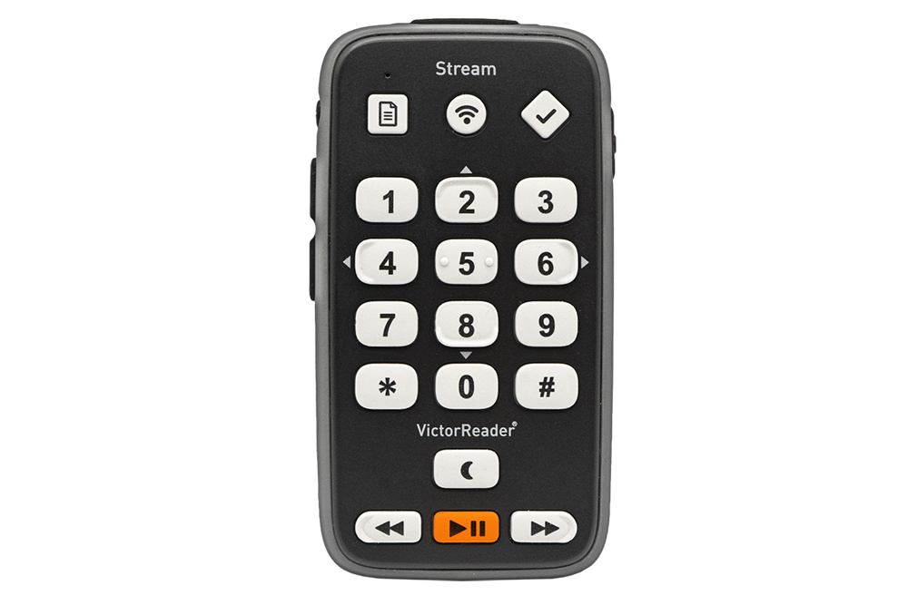

# Hoe zet ik de Victor Reader Stream 3 aan en uit?

1. Om de speler aan te zetten, houd de aan/uit knop 3 seconden ingedrukt tot het hoge geluidsignaal.
2. Om de speler uit te zetten, houd de aan/uit knop 3 seconden ingedrukt tot het lage geluidsignaal.

# Tekstbestanden op de Victor Reader Stream 3 plaatsen

1. Zet de Victor Reader Stream 3 aan.
2. Sluit de Victor Reader Stream 3 met de kabel aan op de computer.
3. Open op de computer via de verkenner de externe map van de Victor Reader Stream 3.
4. Kies voor Intern geheugen of SD kaart.
5. Open de map $VRTEXT.
6. Open de bestandenlijst via de verkenner op je computer.
7. Zoek en selecteer het betreffende tekstbestand op de computer.
8. Kopieer het bestand met Ctrl+C.
9. Ga terug naar de map $VRTEXT (met Alt+Tab).
10. Plak hierin het bestand met Ctrl+V.
11. Zet de Victor Reader Stream 3 uit.
12. Koppel de Victor Reader Stream 3 los van de computer

# Een tekstbestand selecteren en laten voorlezen

1. Zet de Victor Reader Stream 3 aan met de aan-/uitknop.
2. Selecteer met de Online en Offlineknop (middelste knop bovenaan) de optie: offline boekenplank.
3. Druk herhaaldelijk op cijfertoets 1 tot het gewenste boekenplank-onderdeel: Tekstbestanden.
4. Druk herhaaldelijk op cijfertoets 6 tot je bij het gewenste tekstbestand bent.
5. Start het afspelen met de Play/pauzeknop.

Wanneer je wilt wisselen naar een ander Tekstbestand:

1. Pauzeer het afspelen met de Play/pauzeknop.
2. Druk een keer op cijfertoets 1 en druk vervolgens herhaaldelijk op cijfertoets 6 tot je bij het gewenste tekstbestand bent.

# Navigeren binnen een tekstbestand

Je kunt op de Victor Reader Stream 3 binnen een tekst navigeren:

1. Pauzeer het afspelen met Play/pauzeknop.
2. Wijzig de grootte van de navigatiestap met cijfertoets 2.
3. Ga een navigatiestap vooruit met cijfertoets 6.
4. Ga een navigatiestap achteruit met cijfertoets 4.
5. Na het nemen van een navigatiestap start het afspelen weer automatisch.

# Een tekstbestand verwijderen van de Victor Reader Stream 3

1. Druk herhaaldelijk op cijfertoets 1 tot het gewenste boekenplank-onderdeel: ‘Tekstbestanden’.
2. Druk herhaaldelijk op cijfertoets 6 tot het te verwijderen Tekstbestand. Let op: druk niet op Play/Pauze.
3. Druk kort op cijfertoets 3.
4. Bevestig verwijderen met de bevestigknop. Kies de annuleerknop als je toch niet wilt verwijderen.

# Heb je nog vragen?

Mail naar [kennisportaal@visio.org](mailto:kennisportaal@visio.org), of bel 088 585 56 66.

Meer artikelen, video’s en podcasts vind je op [kennisportaal.visio.org](https://kennisportaal.visio.org/)

**Koninklijke Visio**

expertisecentrum voor slechtziende en blinde mensen

[www.visio.org](http://www.visio.org)